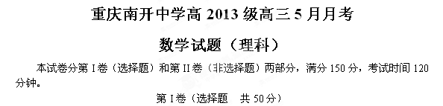
一、选择题：本大题共10小题，每小题5分，共50分。在每小题给出的四个备选项中，只有一项是符合题目要求的。
1、设全集为，集合，则（ ）
A、 B、 C、 D、
2、若复数是纯虚数，则实数的值为（ ）
A、0或2 B、2 C、0 D、1或2
3、已知在内是增函数，则的（ ）
A、充分不必要条件 B、必要不充分条件
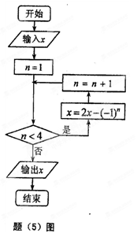
C、充要条件 D、既不充分也不必要条件4、设数列是公差不为零的等差数列，它的前项和为，且、、成等比数列，则等于（ ）
A、3 B、4 C、6 D、7
5、执行如图所示的程序框图，若输出的值为27，则输入的值为（ ）
A、2 B、3 C、4 D、5
6、已知，直线平分圆的周长，则的最大值为（ ）
A、6 B、4 C、3 D、
7、定义行列式运算：，将函数的图象向左平移个单位，若所得图象对应的函数为偶函数，则的最小值是（ ） A、 B、 C、 D、
8、过双曲线的左焦点引圆的切线，切点为，延长交双曲线右支于点，若为线段靠近的三等分点，则该双曲线的离心率为（ ） A、 B、 C、 D、
9、某车队将选派5辆车赴灾区的三地运送救援物资，每地至少派一辆车，其中甲车不派往地，则不同的分配方案有（ ）
A、120种 B、112种 C、100种 D、72种
10、设集合，，则在同一直角坐标平面内，所形成区域的面积为（ ）
A、 B、 C、 D、

第II卷（非选择题，共100分）
二、填空题：本大题共6小题，考生作答5小题，每小题5分，共25分。把答案填写在答题卡相应位置上。
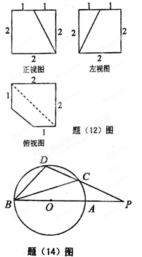
11、二项式的展开式中的系数为 。
12、一个棱长为2的正方体被一个平面截后得所几何体的三视图如图所示，则该几何体的体积为 。
13、记单位圆内接正边形的边长为，则 。
考生注意：14、15、16为选做题，请从中任选两题作答，若三题全做，则接前两题给分。
14、如图所示，是半径等于3的圆的直径，是圆的弦，的延长线交于点。若，则 。
15、设曲线的参数方程为（是参数，），若曲线与直线只有一个交点，则
实数的值是 。
16、已知函数。若关于的不等式的解集是，则的取值范围是 。
三、解答题：本大题6个小题，共75分。解答应写出文字说明、证明过程或演算步骤。
17、（13分）在中，角所对的边分别为，，，且。求：
（1）求角的值；
（2）求的取值范围。

18、（13分）某年级1000位学生某次测试成绩的频率分布直方图如图所示，其中成绩分组区间为：、、、、。规定成绩不低于90分的学生为优秀。
（1）用分层抽样的方法从这1000人中抽取50人的成绩进行分析，求抽取优秀的学生人数；
（2）在（1）抽取的样本中，从优秀的学生中任取两人，记“成绩不低于95分的人数”为，求的分布列和期望。
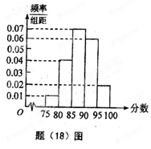
19、（13分）已知函数（其中为常数，且）。
（1）求函数的定义域及单调区间；
（2）若存在实数，使得不等式成立，求的取值范围。

20、（12分）四棱锥底面是平行四边形，面，，的中点。
（1）求证：；
（2）设点为线段上一点，且直线与平面
所成角的正弦值为，求的值。
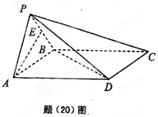
21、（12分）已知椭圆的离心率为，在椭圆上，为椭圆的左、右顶点。
（1）求椭圆的方程；
（2）若是椭圆上异于的动点，连结并延长，分别与右准线相交于。问是否存在轴上定点，使得以为直径的圆恒过点？若存在，求点的坐标；若不存在，说明理由。

22、（12分）已知的导函数为，其中。
（1）当为偶数时，数列满足：，求数列的通项公式；
（2）当为奇数时，数列满足：，令。
证明：。

